Pasqua la tomba vuota e le apparizioni
La festa di Pasqua è per i cristiani il fondamento della fede : Ma se Cristo non è risuscitato, allora è vana la nostra predicazione ed è vana anche la vostra fede ( 1 Cor.15,14) così San Paolo nella Prima lettera alla Comunità di Corinto. E’ la fede pasquale che è alla base dei Vangeli , che per tanto non sono biografie storiche , ma teologiche , catechetiche.
Partendo dai testi dei 4 Vangeli non abbiamo un racconto univoco ne della resurrezione, ne delle successive apparizioni ( MT 28, 1-8; MC 16,1-8; LC 24,1-12 e GV 20, 1-18 ) anche se tutti e quattro i brani parlano della pietra ( a chiusura del sepolcro) rotolata o tolta e tutti raccontano che sono le donne le prime annunciatrici , apostole dell’evento.
L’annuncio che le donne ricevono è diverso. In Matteo e in MC : in Galilea la lo vedrete; LC richiama la Galilea , ma come luogo del ricordo delle parole del Maestro: Ricordatevi come vi parlò quando era ancora in Galilea, e Perché cercate il Vivente tra i morti.
Giovanni invece ne fa un incontro tra Maria Maddalena e Gesù : Le dice Gesù : Maria ed essa voltatosi gli dice in ebraico Rabbuni , che significa mio signore , ma , per fedeltà alla lingua, anche il modo in cui una donna si rivolgeva al proprio marito.
Abbiamo poi le apparizioni ai discepoli di Emmaus ( LC 24, 13-35), apparizioni a Gerusalemme ( LC 24,36-42 ; GV 20,19-23 e 24-29) e sul lago di Tiberiade ( GV 21 ,1-14) detto anche secondo racconto della pesca miracolosa, in quanto Il Vangelo di Luca invece la pone prima della Passione.
Nel Corso quindicinale sui Vangeli abbiamo visto che li stessi sono opere redazionali formatisi dopo un lungo percorso, prima orale e poi scritto attingendo da diverse fonti, dove i redattori hanno usato il materiale in base alla propria esperienza umana, alla comunità ecclesiale a cui era destinato e a quelli a cui questa comunità voleva fare l’annuncio.
Senza nulla togliere alla fede personale e comunitaria a cui va tutto il rispetto, una fede adulta richiede domande, a cui sicuramente non ci saranno tutte le risposte, perché il mistero fa parte della Vita, ma sicuramente oggi possiamo chiederci se la Resurrezione sia stato un evento storico e se con le nuove conoscenze umane le apparizioni siano state un evento esterno oppure interiore, intimo .
Ormai sappiamo , infatti, che il brano dei discepoli di Emmaus è una catechesi per quella Comunità che si chiedeva come riconoscere la presenza del Cristo tra di loro e il brano risponde nell’ascolto della Parola ( Gesù che nel cammino ricorda gli episodi biblici ) e nello Spezzare il pane ( l’eucarestia e la condivisione fraterna). Emmaus peraltro è un paese inesistente. Sappiamo che l’apparizione sul lago di Tiberiade riportata nel Vangelo di Giovanni è un ‘aggiunta posteriore dovuta ad un redattore che aggiunge un capitolo sulle apparizioni in Galilea al vangelo già formato.
Mi piace concludere con una riflessione di Anna Maria Corallo teologa e insegnante universitaria :
Dopo la morte di Gesù, i discepoli (in Galilea) e le discepole (a Gerusalemme) fecero varie esperienze trasformatrici nello Spirito, avvenute attraverso varie modalità: intuizione spirituale, la lettura della Scrittura, e la celebrazione del pasto comune. “Il Dio che non agisce nella storia dal di fuori delle sue creature, è anche conseguentemente, il Dio che non si mostra esteriormente, ma attiva con le sue creature un dialogo interiore. Per questo, credo sia meglio parlare di una intuizione spirituale, che aveva coinvolto i discepoli e le discepole di Gesù. L’esperienza alla quale faccio riferimento è chiamata insight in psicologia, e indica una percezione netta e immediata di qualcosa, una illuminazione intima che conferisce una chiarezza di visione su tutto il resto. Molto probabilmente, il gruppo discepolare di Gesù fece un’esperienza di questo tipo, giungendo all’improvviso alla certezza assoluta che Gesù fosse risorto. È lecito ipotizzare che ciò avvenne attraverso un processo complesso e lungo, che si è configurato come un itinerario della memoria di Gesù”
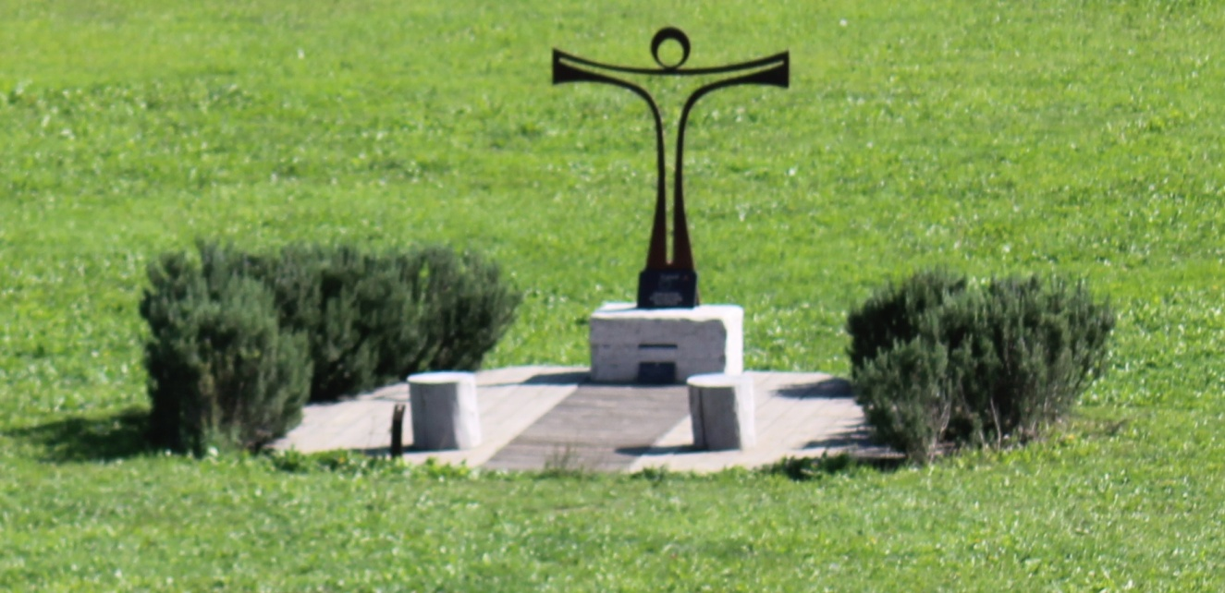

Cfr: https://www.youtube.com/watch?v=t_Ou_P3nErc&t=527s&ab_channel=PaoloGamberini Resurrezione un evento storico. ( Padre Paolo Gamberini, gesuita)-
idem
Cfr: G. Perego – Atlante Biblico interdisciplinare – Ed San Paolo- 1998 pag.88
Cfr.: Raymond Brown- la concezione verginale e la resurrezione corporea di Gesù- Gdt 99 – Queriniana 1992 2à edizione
Dal Web di Annamaria Corallo da Deusduepuntozero ed. Gabrielli, docente presso Pontificia Università Gregoriana.
Foto di Cristo risorto- Fraternità di Romena . Pratovecchio di Arezzo www.romena.it

